- JVM信息的获取
选做题:
    - jsp命令获取启动程序的pid
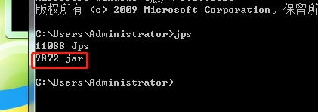
9872为刚启动的程序的pid
11088为jps的pid
    - jinfo命令查看实例程序的properties
语法为：jinfo <option> <pid>
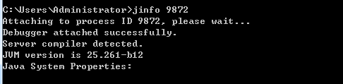
木浪云创建年份为2013
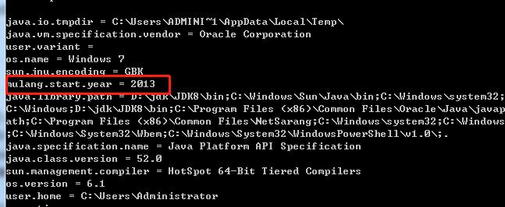
    - 用jinfo 命令查看示例程序的JVM参数
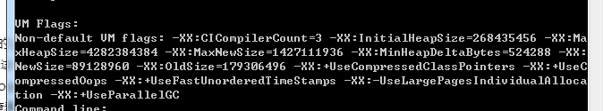
新增一个参数
这是新增后的参数情况
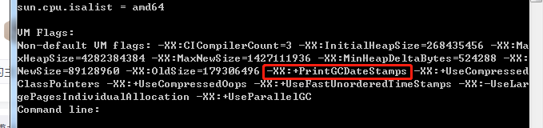

    - 通过jstack命令查看示例程序包含了哪些线程？其他线程哪里来的？
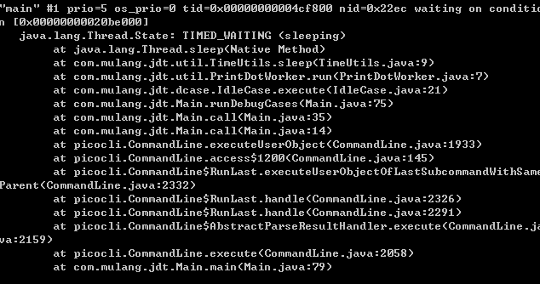
其他线程有JVM初始化的线程，垃圾回收处理器分配的一定数据的GC thread，通信的线程
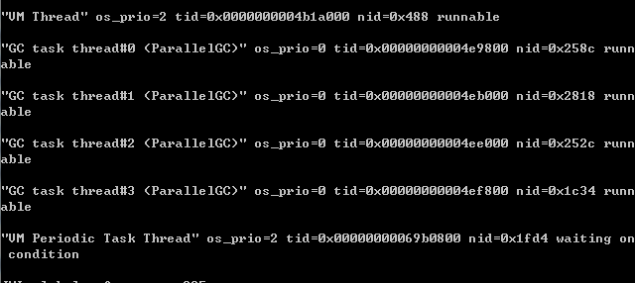
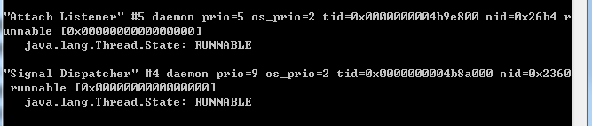

选做题：

- 死锁分析
必做题：
    - jstack 分析死锁，并且描述线程的状态
重新启动后 pid 为9316 jstack进行死锁检查
jstack –l 9316
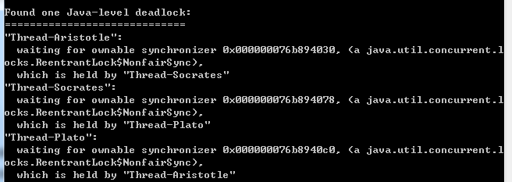

线程 Socrates、Aristotle、Plato均处于WAITING状态。调用了LockSupport对象的park方法。
Aristotle等待Socrates 持有的资源释放，Socrates等待Plato的资源释放，Plato等待Aristotle的资源释放。
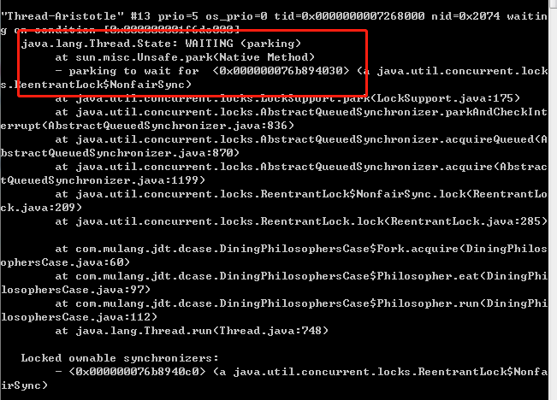
线程main处于状态WAITING状态。调用了object对象的wait方法，没有指定超时时间，调用了thread对象的join方法，没有指定超时时间
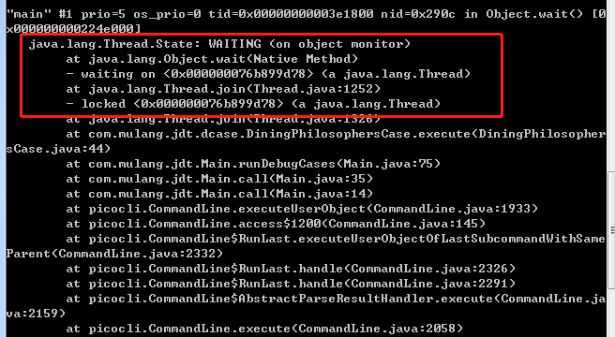
- cpu消耗分析
必做题：使用 visualvm对cpu采样
启动程序->选择正在运行的jdt->使用sampler对CPU采样
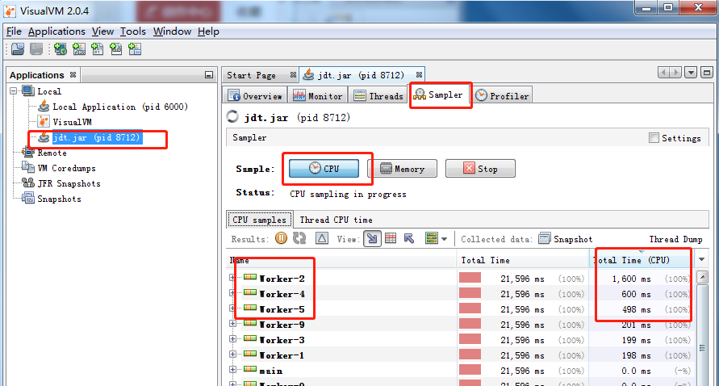

- 堆（内存）分析
必做题：
    - 通过visualvm的monitoe查看堆空间的变化情况
堆内存使用情况：
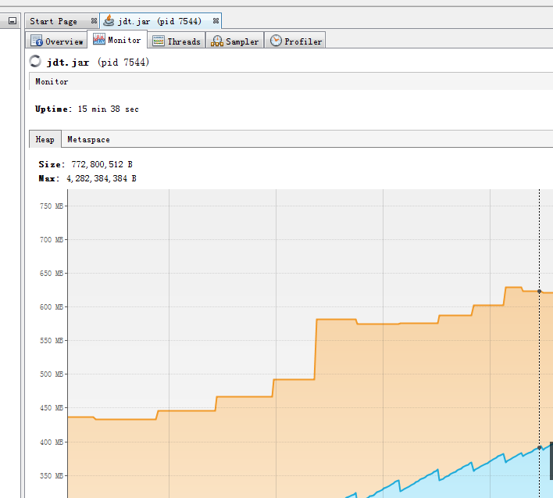
元空间使用情况：
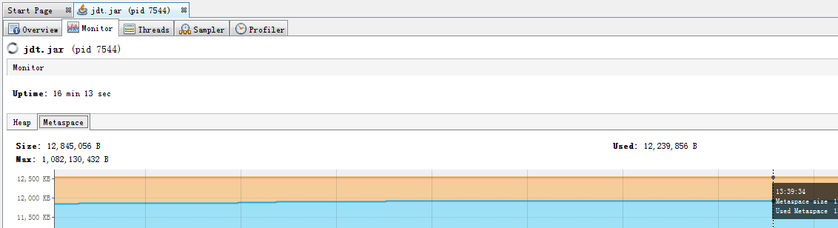
    - 通过jmap 命令查看堆的基本信息
jmap –heap 7544
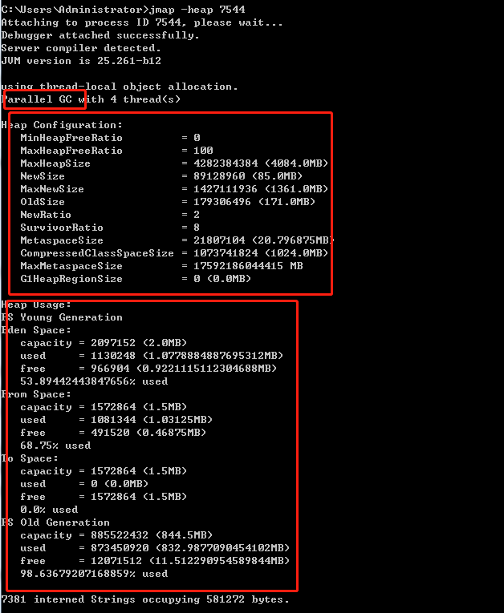
第一部分：Parallel GC当前采用的垃圾回收器
第二部分：Heap区的基本配置，包括最大堆空间，年轻代和老年代的比值（默认为NewRatio：2），eden区和from区的比例（SurvivorRatio：8）、元空间大小（MetaspaceSize：21807104）
    - 在线分析：通过jmap命令查看当前堆中最占内存的对象是什么？
jmap -histo 7544 >c:/heap.txt
打开这个heap.txt文件，找出当前这个最占有内存的对象是
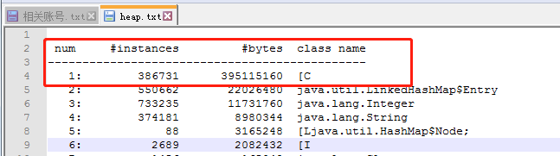

    - 离线分析：
jmap -dump:format=b,file=heap.bin 2852
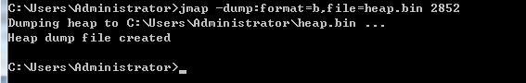
然后用jhat分析
jhat C:\Users\Administrator\heap.bin
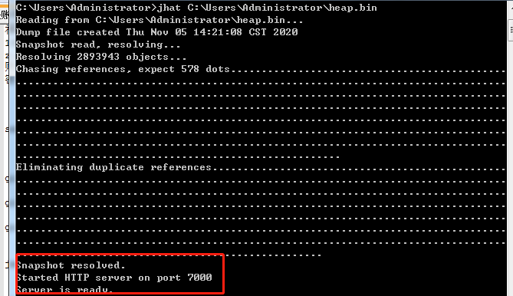
浏览器访问：http://127.0.0.1:7000
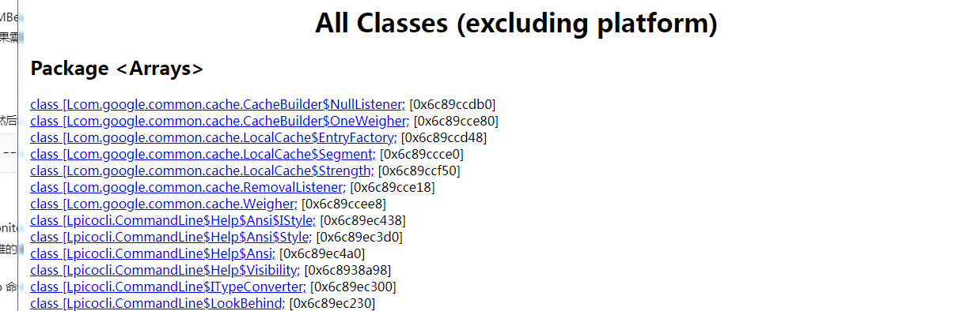

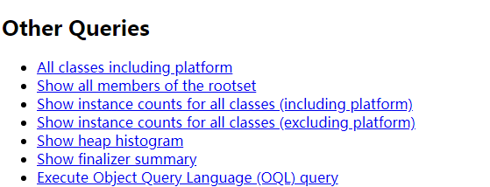
点击show heap histogram
数量最多的对象是java.lang.Integer
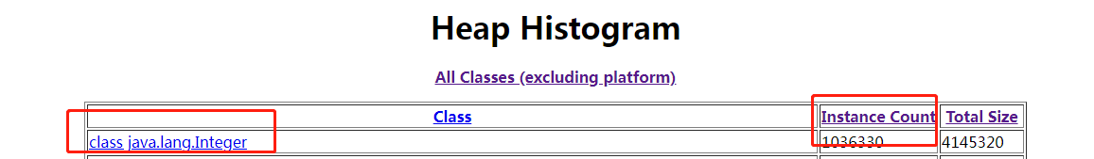
最占内存的是：
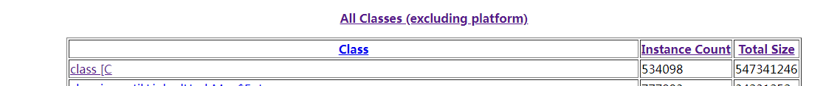
    - 离线分析
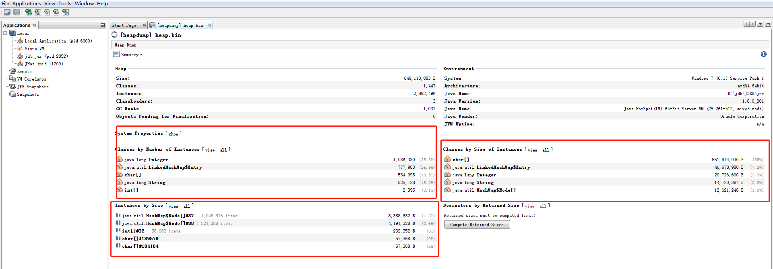
    - OOM：设置堆上线为128mb，oom的时候自动dump堆的参数
调整堆内存，设置发生oom的自动dump
-Xmx128m
-XX:+HeapDumpOnOutOfMemoryError
-XX:HeapDumpPath=C:\Users\Administrator\oomheapdump.hprof

运行jar

然后jinfo查看参数，发现已经修改
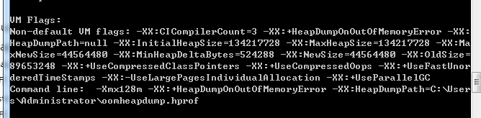

程序运行一段时间后发生OOM。指定目录下已经有dump文件
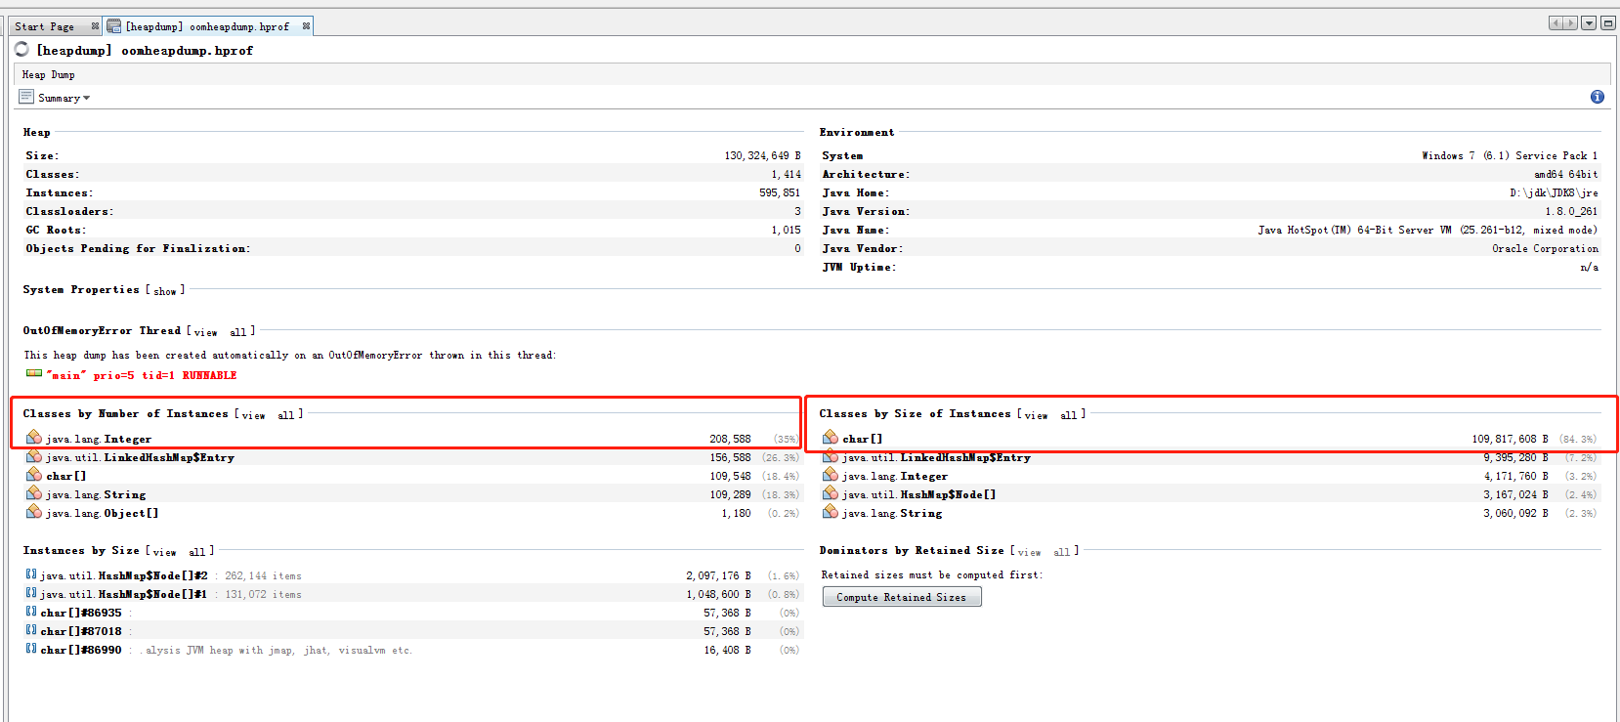
- GC分析
必做题：

jinfo pid
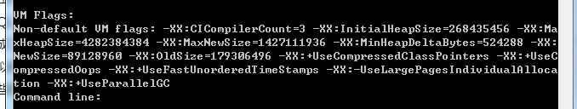
当前使用的垃圾回收期是ParallelGc
并行的垃圾回收处理器，采用多线程扫描并且压缩堆
停顿时间短，回收效率高

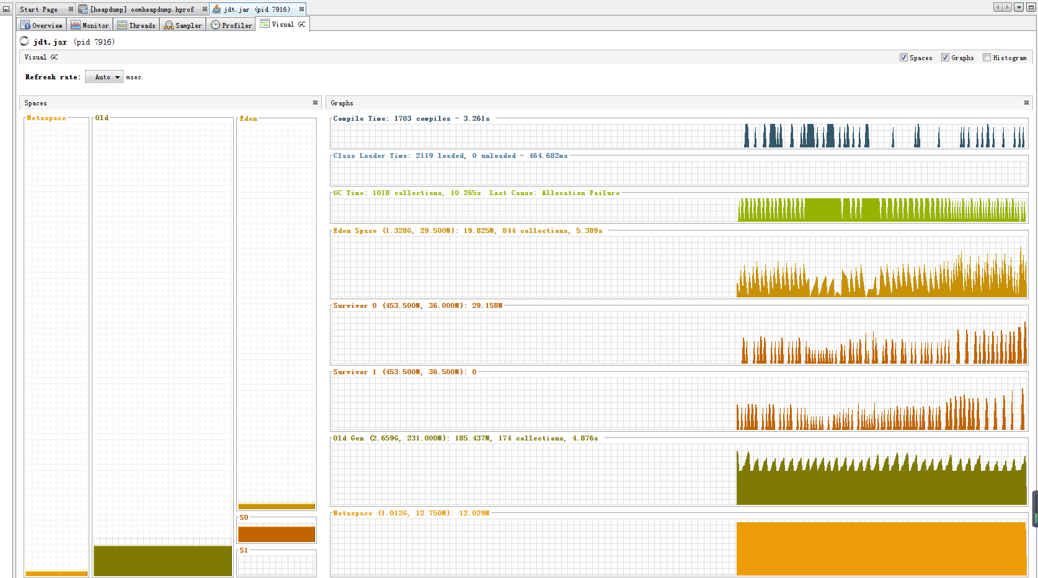
从左到右
左边是space区。各个分代的内存使用情况。
右边是Graphs
compile time ：编译时间。1743次编译，使用3.753s
class Loader Time：类加载时间。2119已经加载0个未加载。使用464.6s
GCtime：gc时间。1172次GC，共使用11.932s，最后一次gc原因是Allocation Fuilure
Eden Space：
Survivor 0区：
Survivor1区：
OldGen：
Metspace：
参数为最大内存，实际分配内存，当前使用内存，gc次数，耗时
    - 用jstst命令查看gc情况
jstat –gc 7916 >C:\Users\Administrator\gc.txt
导出到指定文件，然后打开。
参数解释
S0C：s0(from区的大小) 28160.kb
S1C:s1(from区的大小) 29184.0kb
S0U:s0区已经使用的空间
S1U：s1区已经使用的空间
EC：eden的空间
EU：eden使用的空间
OC：老年代大小
OU：老年代使用的空间
MC：元空间的大小
MU：元空间使用的大小
CCSC:
CCSU:
YGC:ygc的次数
YGCT：ygc的时间
FGC：fullgc的次数
FGCT：fullgc的时间
GCT：gc总耗时
    - 设置jvm参数，开启GC日志
当前jdk版本为1.8。gc日志参数为-XX:+PrintGCDetails
重新启动：java -XX:+PrintGCDetails -jar jdt.jar --case 4 > C:\Users\Administrator\gcDetails.txt
gc日志打印出来了。选取其中一部分分析：

....[GC (Allocation Failure) [PSYoungGen: 65536K->10736K(76288K)] 65536K->55725K(251392K), 0.0274952 secs] [Times: user=0.03 sys=0.09, real=0.03 secs]
....[GC (Allocation Failure) [PSYoungGen: 76272K->10720K(76288K)] 121261K->119683K(251392K), 0.0313265 secs] [Times: user=0.03 sys=0.09, real=0.03 secs]
[Full GC (Ergonomics) [PSYoungGen: 10720K->0K(76288K)]
上例子，发生了两次ygc和一次fullgc
ygc的原因是Allocation Failure，第一次ygc的空间变化是65536K->10736K，65536K->55725K 耗时为0.0274952 secs

- 性能分析
必做题：用visualvm的profiler分析cpu
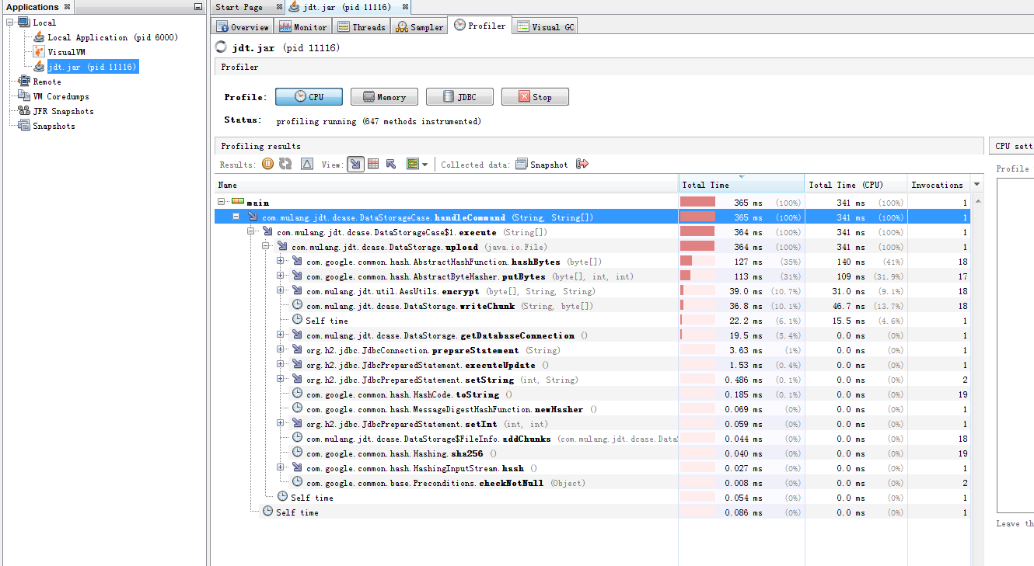
耗时比较多的阶段有
资源关闭JdbcConnection.close ()
散列hashBytes()、putBytes()
加密AesUtils.encrypt (byte[], String, String)
写入com.mulang.jdt.dcase.DataStorage.writeChunk (String, byte[])

